BIDANG RAPID

PROPOSAL
RISET ANDALAN PERGURUAN TINGGI DAN INDUSTRI
(RAPID)

www.destinationsolo.com : MANAGEMENT DESTINATION KOTA SOLO MELALUI
SHOWROOM VIRTUAL TERINTEGRASI



Dr. Sutanto, DEA

UNIVERSITAS SEBELAS MARET
APRIL 2010

RINGKASAN

Destinationsolo.com adalah Contents Management System berbasis internet dengan menggunakan platform Technology Citybreak Sweden untuk mempublikasikan, memasarkan, dan pemesanan atas produk dan jasa pariwisata. Ribuan kamar hotel dan penginapan serta paket kegiatan wisata yang ada disebuah destinasi dapat diakses pasar dunia dengan menggunakan Citybreak System dan hal ini telah terjadi di sebahagian besar destinasi di Skandinavia, Afrika Selatan dan Eropa. Sistem ini akan mampu menerobos marketing wisata tanpa perantara.
Produk teknologi yang dijual tidak hanya sistem informasi destination saja, melainkan juga : a) kurikulum pembelajaran management destination base on ICT untuk Sekolah menengah dan Tinggi serta Akademi pariwisata; b) penyediaan SDM, paket training dan asesoris Teknologi Informasi & Komunikasi bagi perusahaan pariwisata (Hotel, rumah makan, dan lain-lain) yang bersedia bergabung dalam sistem.
Solo menjadi pilot project pembangunan management destination. Dalam perkembangannya, Kota Solo menjadi kota dagang, kota wisata, kota pendidikan dan kota budaya. Dengan 4 komponen tersebut, tahun 2009-2010 Kota Solo meraih penghargaan sebagai "Indonesian Best Destination" dalam Indonesian Tourism Award (ITA). Solo mempunyai 2 Perguruan Tinggi Negri besar yaitu : Universitas Sebelas Maret (UNS) dan Institut Seni Indonesia (ISI). Keduanya menjadi magnet potensial untuk menarik student asing yang akan belajar di lembaga tersebut. Management Destination Kota Solo melalui Showroom Virtual Terintegrasi: www.destinationsolo.com diharapkan dapat memberikan informasi yang jelas dan terarah.
Destinationsolo.com dibuat oleh Tim UPT Puskom UNS dan telah dioperasikan oleh PT Piranti Media Komunika Yogyakarta, dengan branding PT. Java Pavilliun. Pemkot Solo telah pula bersedia memberikan dukungan melalui Dinas Kominfo untuk mengisi dan melengkapi konten-konten pariwisata. Sentuhan akhir di pencitraan, dengan bekerjasama dengan Yayasan Karya Tunas Nusantara, Marcella Zalianty akan menjadi simbol atau duta destination solo.
Menyusul dalam waktu dekat akan dibangun www.destinationlarantuka.com (Flores Timur) didanai oleh Kementrian Luar Negri dan Uni Eropa Prancis dan www.destinationbatu.com (Batu Malang Jatim) yang juga akan dioperatori oleh PT Piranti Media Komunika dengan tetap berbasis Citybreak System.

- PENDAHULUAN

Kota Solo sebagai pilot project implementasi management destination
Pada tahun 2009-2010 Kota Solo meraih penghargaan sebagai "Indonesian Best Destination" dalam Indonesian Tourism Award (ITA). Mendasarkan pada sebuah kekuatan yang dimiliki Kota Solo dengan 4 komponen pendukung baik sebagai Kota Wisata, Kota Budaya, Kota Pendidikan dan Kota Dagang, sangat disayangkan, apabila hal tersebut tidak dimanfaatkan dan dimanajemen dengan baik, karena sebagaimana manajemen bidang yang lain, manajemen kepariwisataan memerlukan perencanaan yang seksama.
Selama ini beberapa problematika pariwata Kota Solo , antara lain adalah:
- Bahwa selama ini tidak ada informasi objek dan event wisata yang tersedia secara lengkap dan utuh
- Informasi akomodasi (hotel, transport, money changer) belum terintegrasi dalam satu cycle
- Promosi yang dilakukan selama ini masih menggunakan metode konvensional
- Masyarakat kota Solo sendiri belum tanggap terhadap e-tourism attitude

Konsep Management Destination Kota Solo melalui Showroom Virtual Terintegrasi: www.destinationsolo.com akan tercipta sebuah ”Market Place / Mall” untuk informasi, promosi, reservasi, penjualan serta menerima pembayaran (payment gateway). ”Market Place / Mall” tersebut dapat di akses secara on-line maupun melalui call centre oleh pasar/customer. Dan juga merupakan sebuah platform yang dapat digunakan para pelaku usaha sebagai pemangku kepentingan pariwisata dan pemerintah, untuk mempromosikan produk yang menarik kepada customers secara on-line.

Dari sisi pariwisata pendidikan, UNS dan ISI Solo, saat ini tengah dengan gencar memposisikan diri dalam World Classs University (WCU). Dalam kriteria WCU, penilaian versi Time Higher education Supplement (THES) dibutuhkan proporsi mahasiswa Indonesia dengan mahasiswa asing diharapkan cukup tinggi. Sehingga keberadaan destinationsolo.com akan menjadi strategis untuk menyatunya manajemen kota solo dan menajemen perguruan tinggi untuk mengundang mahasiswa asing untuk dating ke Solo dan melakukan studi di kedua pendidikan tinggi tersebut. Keduanya akan dapat melebur menjadi satu dalam satu kepentingan untuk mempromosikan kota Solo, mengingat student asing merupakan wisatawan asing dengan status long stay yang akan menghasilkan banyak devisa dan menaikkan citra dan ranking UNS dan ISI di posisi ranking WCU. Data mahasiswa asing tahun 2010, UNS mempunyai mahasiswa asing sebanyak 76 orang yang melakukan magang maupun studi S1 dan S2. Dengan ditambah jumlah mahaiswa asing yang di ISI, pasti per tahun akan menyumbang wisatawan asing dan devisa yang cukup besar bagi Solo dan Indonesia pada umumnya.

PT Piranti Media Komunika menjadi operator management destination
PT Piranti Media Komunika dipilih oleh Tim Puskom UNS menjadi operator selain karena merupakan operator Tour and Travel yang besar dan berskala internasional di Yogyakarta, juga merupakan perusahaan yang telah memiliki lisensi penggunaan citybreak system Sweden. Ditambah juga, PT Piranti Medika Komunika mempunya SDM atau karyawan yang profesional dibidang manajemen pariwisata domestik dan asing.
Lebih Lanjut didalam website www.destinationsolo.com memiliki 2 management system yaitu :
  - Information System : Data informasi tujuan wisata dan event budaya di Kota Solo
  - Professional System : Data informasi dan piranti perdagangan secara online (e-commerce).

Yayasan Karya Tunas Nusantara
Karya Tunas Nusantara yang mengusung semangat satu nusa, satu bangsa, satu bahasa, ragam karya merupakan sebuah organisasi kepemudaan yang bersekretariat di Jl. Kompleks Liga Mas Indah No. G31 Pancoran Jakarta Selatan. Alamat websitenya di www.karyatunasnusantara.org. Organisasi ini bermaksud berpartisipasi aktif menjadikan Indonesia yang lebih baik dengan mengedepankan prestasi dan karya nyata. Organisasi ini dipimpin oleh Marcella Zalianty. Dalam kapasitasnya, Tunas Karya Nusantara akan berpatisipasi aktif dalam startegi marketing/ promosi dan mencoba membuat kerjasama dengan UPT Puskom guna memberikan wadah serta motivasi untuk menjadikan destinationsolo.com menjadi sebuah karya bersama anak bangsa.
Secara khusus, Marcella Zalianty akan menjadi duta destination solo sebagai strategi marketing dan promosi management destination tersebut.

B. ROADMAP RISET DAN TEKNOLOGI

Latar Belakang Riset dan Teknologi pendukung
Background yang dimiliki peneliti utama adalah Pemodelan Matematika atau matematika terapan sub bidang Algoritma dan Aritmetika Eksperimental. Adapun tools dalam matematika yang digunkan adalah: Modeling Mathematics, Statistics dan Computer Science. Hasil riset yang dilakukan tidak hanya sebatas teori melainkan berupa model matematika yang mampu langsung digunakan oleh masyarakat. Dari model matematika diperoleh algoritma yang selanjutnya berujung pada sebuah Sistem Informasi Manajemen (SIM). Dengan penguasaan dibidang pemrograman berbasis internet dan pemrograman database, SIM yang diperoleh sampai saat ini masih terus digunakan bekerjasama dengan pihak-pihak diluar universitas. Berikut adalah rekam jejak riset yang telah dilakukan :

Kajian Teori | Produk Riset | Implementasi Pasar
Algoritma Dinamik pada batas bawah Kuota, 2007 | Sistem perankingan pendaftaran siswa baru | www.ppdbsolo.net digunakan Kota Solo, Sragen, Tegal (Ujicoba)
Applied of Bisection Methode in Numerical Analysis : Negosiation Price, 2008 | Sistem dan Artikel Negosiation, Auction dan Market Place | www.komoditi.jawatengah.go.id digunakan Disperindag Pemprov Jateng
Wireless Application Protocol (WAP) dan Model Matematika untuk Meteorologi, 2007 – sekarang | SMS Gateway dan Sistem Informasi aliran Bengawan Solo | www.pedulisolo.uns.ac.id
Statistik data : Interlokal dan international call Solo dengan kota-kota lain/negara lain, Aplikasi Citybreak, 2009 - sekarang | Market Engineering dan Sistem Informasi Pariwisata terpadu | www.destinationsolo.com

Ide dan Inovasi
Ide dari aplikasi destinationsolo.com berawal pada kuliah probabilitas di prodi ilmu komputer. Tugas yang diberikan adalah mencari data churn pengguna kartu perdana seluler handphone (Churn Fenomena). Selain data perpindahan klien, juga dicari data hubungan atau panggilan dan terima panggilan interlokal yang terjadi. Dari data tersebut dengan menggunakan korelasi pearson digunakan sebagai indikator bahwa : semakin banyak orang melakukan komunikasi interlokal maupun intenational call antar kota/negara maka semakin banyak pula orang akan mendatangi kota yang dikontak pada sambungan komunikasi telpon. Solo menjadi salah satu kota tujuan interlokal dan international call.

Desain informasi management destination
Informasi dan komunikasi yang semakin mudah, membuat orang melakukan sesuatu dengan terencana secara teratur. Keinginan mendatangi kota Solo harus dengan mudah pula direncanakan. Berikutnya adalah menata inforamsi yang dibutuhkan oleh setiap orang yang akan datang ke Solo dengan berbagai kepentingan. Berikut adalah salah satu desain informasi yang didisplay dalam sebuah management information system :

Technology Citybreak
Citybreak system sudah teruji dan digunakan diberbagai management destionation di Amerika, Skandinavia, Eropa dan Amerika. Didalamnya mampu memfasilitasi booking online hotel-hotel yang tergabung dalam management destination system. Management destionsolo.com memerlukan dukungan fasilitas aplikasi dari citybreak untuk bisa melakukan pemesanan hotel secara online :

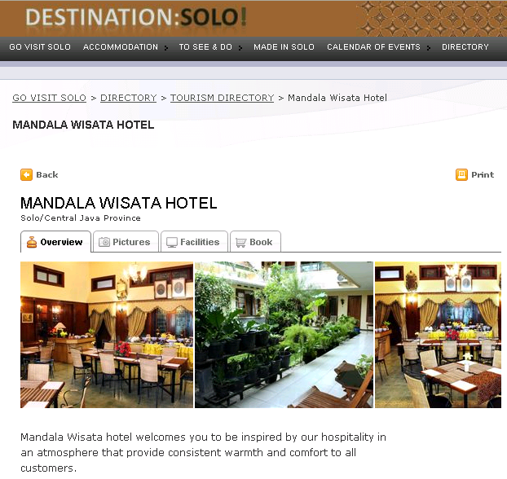

Skema organisasi Management Destination :

Puskom UNS

PT Piranti Media Komunika
dan Citybreak Sweden
SOLO (Pilot Project) : Hotel, Restaurant, Art Shop, Tourism Service, dll

Larantuka /Batu : Hotel, Restaurant, Art Shop, Tourism Service, dll

Networks yang dapat dibuat dalam management destination sangat menguntungkan dari kajian bisnis karena mampu menjaring semua stakeholders pariwisata. Dalam konteks nasionalisme, selama ini potensi pariwisata yang ada di Indonesia dijual melalui perantara-perantara; dengan sistem ini potensi unggulan wisata daerah dapat menembus langsung buyer wisata dalam negri maupun luar negri. Apalagi dengan penerapan ACFTA, peluang pariwisata dengan sistem informasi yang terintegrasi akan menjadi backbone bisnis dan support terhadap bisnis yang lain.

C. HASIL, NETWORK BISNIS DAN PRODUK TEKNOLOGI

Produk utama adalah : Website management destination dengan pilot project www.destinationsolo.com
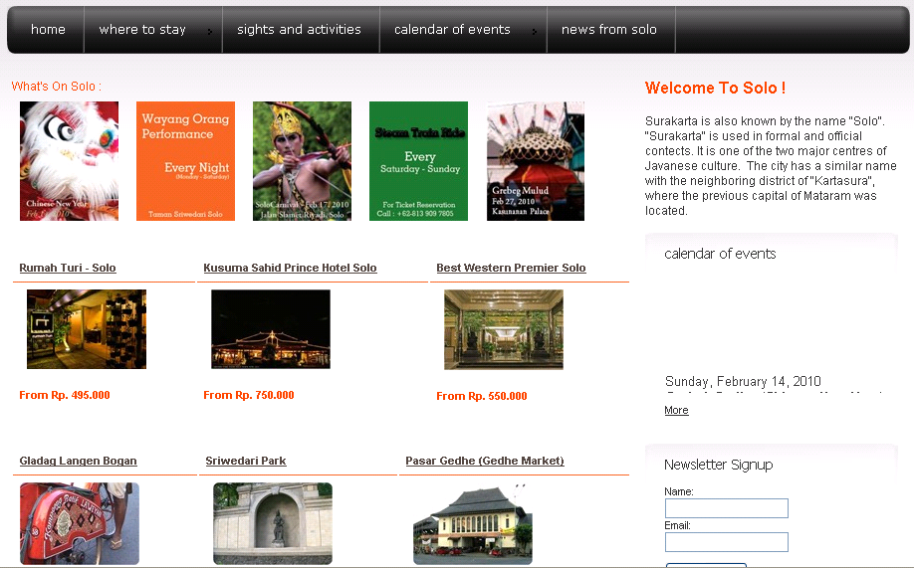

Sedangkan produk berikutnya adalah sebuah manual book yang dapat menjadi kurikulum pengajaran management destination berbasis TIK untuk sekolah menengah/tinggi pariwisata.
Dengan memanfaatkan produk riset lainnya seperti : www.agrolelang.net , destinationsolo.com dapat pula mendatangkan wisatawan dengan minat tertentu yaitu transaksi komoditas agro yang berada pada sebuah Desa Segoro Gunung Kecamatan Ngargoyoso Karanganyar yang mempunyai konsep sebagai desa Ecologically Sustainable Tourism . Selain berwisata di desa tersebut juga dapat melakukan transaksi komoditas agro untuk skala lokal maupun ekspor.
Berikut tampilan Agrowisata di destinationsolo.com yang akan dijadikan paket unggulan 1 hari 1malam di kota Solo :

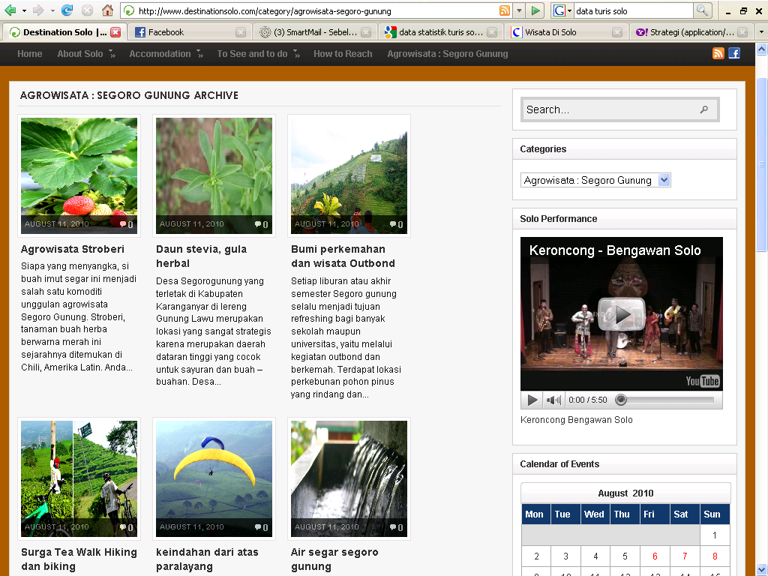

Tim Puskom UNS sebagai developer manajemen destination telah berhasil bekerjasama dengan :
  - International Office : Universite de la Rochelle, Institute Francais Mecanique Avancee Clermomt Ferrand, Universite de Limoges yang mengirimkan mahasiswanya setiap tahun ke UNS
  - Pemkot Solo melalui Dinas Kominfo untuk www.destinationsolo.com dengan operator PT Piranti Media Komunika sebagai mitra industri (Lampiran A)
  - Yayasan Karya Tunas Nusantara pimpinan Marcella Zalianty http://www.karyatunasnusantara.org (Lampiran B)
  - Ministre Affaire l’extranger et Uni Europeen Prancis untuk membangun destinationlarantuka.com 2010-2011 (proses collecting data dan konstruksi web)
  - Bappeda Batu Malang untuk destinationbatu.com (proses penawaran)
  - KBRI Stocholm Swedia : Promosi Pariwisata di TUR2010 Goteborg, bersama PT Piranti Media Komunika (Lampiran C)

  - PT Piranti Media Komunika sebagai Mitra Industri/ user www.destinationsolo.com telah berhasil bekerjasama dengan Citybreak Sweden untuk pembelian lisensi (Lampiran D) dan difasilitasi oleh Pemkot Solo dengan :
  - Hotel : Sunan, Sahid Jaya, Kusuma Sahid, Best Western Premier, Indah Palace, Solo Inn, Lor In, Mandala Wisata, Rumah Laweyan, Rumahkoe Heritage, Rumah Turi
  - Pusat Belanja : PGS (Pusat Grosir Solo), Ivy Batik & Souvenir, Danar Hadi, Batik Semar
  - Restaurant dan Kuliner : Goela Kelapa, Bandar AA, CheEs Resto, Kusuma Sari, Adem Ayem, Ria Rasa Resto, Atria Resto dan Lounge, Timlo Solo, Bale Padi, Bima dan Es krim, Soga Resto and Lounge, Hick Gaul Pak Mul, Serabi Notosuman, Dika Kafe dan Roti, Klenger Burger, GALABO, Griyo Kulo
  - Tempat Sejarah, Museum dan Taman: Danar Hadi Batik, Galeri Batik Wuryaningratan, Radya Pustaka Museum Purba Sangiran, Puro Mangkunegara, Kraton Kasunanan, Taman Sriwedari Taman Balekambang
  - Tour and Travel : Nusantara, Mandira
  - Souvenir : Holly Parcel and Gifts, Kalur, Trent Production, Idesign
  - Lembaga Pendidikan : STIPAR Semarang

D. METODOLOGI

Tahap | Kegiatan
 | Persiapan
I | Menjalin kemitraan dengan Mitra Industri : PT Piranti Media Komunika dan Citybreak System Sweden sejak 16 Februari 2010
II | Penawaran kepada daerah destinasi : Kota Solo sebagai pilot project sudah berhasil dengan keluarnya surat dari Setda Solo tertanggal 17 maret 2010
III | Menjalin kerjasama dengan Yayasan Karya Tunas Nusantara pimpinan Marcella Zalianty.
 | Pelaksanaan
IV | Mengembangkan Website sebagai contents management system yang berplatform Citybreak dan penyusunan manual book yang dapat dijadikan buku pedoman pengoperasian dan kurikulum pembelajaran management destination di dunia pendidikan
V | Sosialisasi dan collecting data stakeholders pariwisata
VI | Training dan pendampingan sistem kepada SDM stakeholders pariwisata
VII | Promosi dalam dan luar negri

Tahapan diatas adalah pentahapan yang dilakukan di Kota Solo sebagai Pilot Project. Berikutnya tahapan tersebut akan diulang dengan tahapan yang sama di Kabupaten Flores Timur untuk www.destinationlarantuka.com dan di Malang untuk www.destinationbatu.com .

E. JADWAL PENCAPAIAN
Tahun I : Penguatan SDM, Inventarisasi Pelaku Usaha, Capacity Building,
dan Penyempurnaan Manajemen Destination
Tahun II : Penguatan Content di Website, Sustainability Website
Tahun III : Massive Collaboration dengan Penyelenggara Jasa Pariwasata Dunia.

Tahun | Indikator Kerja untuk Pilot Project Kota Solo
Indikator Kerja Tahun I | - Pelaku Usaha mendapatkan Start Up cost yang rendah (Tanpa harus investasi Hardware dan membangun Software Khusus)  - Mudah untuk mengimplementasikan  - Memberikan kesempatan kepada pelaku usaha di sebuah destinasi untuk membangun dan menguasai kontrol didalam pendistribusian produk usahanya.  - Sebuah destinasi dapat menampilkan ke-khas-an produknya secara langsung di pasar internasional.  - Memberikan kesempatan kepada destinasi / pelaku usaha untuk mendapatkan kemudahan yang besar didalam menawarkan produknya melalui channel distribution penjualan.  - Kota Solo mempunyai Website Pariwisata yang terintegrasi  - Adanya Integrated Tourism dan Virtual Showroom Kota Solo
Indikator Kerja Tahun II | - www.destinationsolo.com berjalan dan menguntungkan  - Pelaku Usaha Mendapatkan rasa aman dalam mengadakan transaksi dengan pembeli karena sistem teknologi dapat dilengkapi dengan payment gate way.  - Kota Solo dalam menjalankan Pariwisata siap menghadapi trend dan kemajuan teknologi informasi dalam dunia usaha.  - Mendapatkan kesempatan yang sama bagi para pelaku usaha dalam menawarkan dan menjual produk terhadap customers dan end user.
Indikator Kerja Tahun III | - Adanya Link website Jasa Pariwisata Internasional kedalam website www.destinationsolo.com  - Penambahan kontribusi signifikan secara financial kepada Kota Solo  - Terbentuknya masyarakat Kota Solo yang siap secara e-culture attitude  - Mempermudah pemasaran dan penjualan produk kepada user. (Berjualan bersama-sama sebagai satu destinasi)  - Menghilangkan / Mengurangi ketergantungan kepada pihak lain. (Mediator Asing) sehingga para pelaku dapat melaksanakan fungsi kontrol atas destinasi dan produknya serta mempunyai bargaining position yang setara.

F. USULAN BIAYA

Usulan Biaya dan Pentahapan : (Dana DP2M-DIKTI)

URAIAN | Tahun 1 | Tahun 2 | Tahun 3 | Jumlah
Gaji dan Upah (35%) | Rp. 105.000.000 | Rp. 96.250.000 | Rp. 87.500.000 | Rp. 288.750.000
Bahan/Perangkat Penunjang (45%) | Rp. 135.000.000 | Rp. 123.750.000 | Rp. 112.500.000 | Rp. 371.250.000
Perjalanan (10%) | Rp. 30.000.000 | Rp. 27.500.000 | Rp. 25.000.000 | Rp. 82.500.000
Manajemen (10%) | Rp. 30.000.000 | Rp. 27.500.000 | Rp. 25.000.000 | Rp. 82.500.000
Jumlah | Rp. 300.000.000 | Rp. 275.000.000 | Rp. 250.000.000 | Rp. 825.000.000

Usulan Biaya dan Pentahapan : (Dana Universitas Sebelas Maret)

URAIAN | Tahun 1 | Tahun 2 | Tahun 3 | Jumlah
Gaji dan Upah | Rp. 22.500.000 | Rp. 20.625.000 | Rp. 18.750.000 | Rp. 61.875.000
Bahan/Perangkat Penunjang | Rp. 11.000.000 | Rp. 10.065.000 | Rp. 9.150.000 | Rp. 30.215.000
Perjalanan | Rp. 2.500.000 | Rp. 2.310.000 | Rp. 2.100.000 | Rp.6.910.000
Manajemen | Rp. 9.000.000 | Rp. 8.250.000 | Rp. 7.500.000 | Rp.24.750.000
Jumlah | Rp. 45.000.000 | Rp. 41.250.000 | Rp. 37.500.000 | Rp. 123.750.000

Usulan Biaya dan Pentahapan : (Dana PT. Piranti Media Komunika)

URAIAN | Tahun 1 | Tahun 2 | Tahun 3 | Jumlah
Gaji dan Upah | Rp. 37.500.000 | Rp. 34.375.000 | Rp. 31.250.000 | Rp. 103.125.000
Bahan/Perangkat Penunjang | Rp. 15.000.000 | Rp. 13.750.000 | Rp. 12.500.000 | Rp. 41.250.000
Perjalanan | Rp. 7.500.000 | Rp. 6.875.000 | Rp. 6.250.000 | Rp.20.625.000
Manajemen | Rp. 15.000.000 | Rp. 13.750.000 | Rp. 12.500.000 | Rp.41.250.000
Jumlah | Rp. 75.000.000 | Rp. 68.750.000 | Rp. 62.500.000 | Rp. 206.250.000

